 | Министерство науки и высшего образования Российской Федерации  Федеральное государственное автономное образовательное учреждение высшего образования  «Московский государственный технический университет  имени Н.Э. Баумана  (национальный исследовательский университет)»  (МГТУ им. Н.Э. Баумана)
ФАКУЛЬТЕТ «Информатика и системы управления»
КАФЕДРА «Системы обработки информации и управления»

РАСЧЁТНО-ПОЯСНИТЕЛЬНАЯ ЗАПИСКА
К ДОМАШНЕМУ ЗАДАНИЮ
по дисциплине «Разработка интернет-приложений»
НА ТЕМУ:
«Расчёт концентрации при титровании»

Студент | ИУ5-51Б |  | А.И. Луценко
 | (Группа) | (Подпись, дата) | (И.О. Фамилия)
Преподаватель |  |  | А.И. Канев
 |  | (Подпись, дата) | (И.О. Фамилия)

2026 г.
1 Диаграммы системы
1.1 ER-диаграмма базы данных
База данных PostgreSQL состоит из трёх таблиц (рисунок 1). Таблица users хранит пользователей: логин, хеш пароля и роль. Таблица titrations хранит услуги — пары веществ для титрования: название, описание, статус, имена файлов изображения и видео, значение pH, концентрацию, даты создания и публикации, а также ссылки на создателя и модератора. Таблица likes реализует связь «многие ко многим» между пользователями и услугами: каждая запись — лайк пользователя, поставленный услуге.
Пара полей user_id и titration_id в таблице likes уникальна, поэтому пользователь не может поставить услуге два лайка. Все внешние ключи объявлены с ограничением ON DELETE RESTRICT: каскадное удаление запрещено. Услуги удаляются логически — изменением поля status.
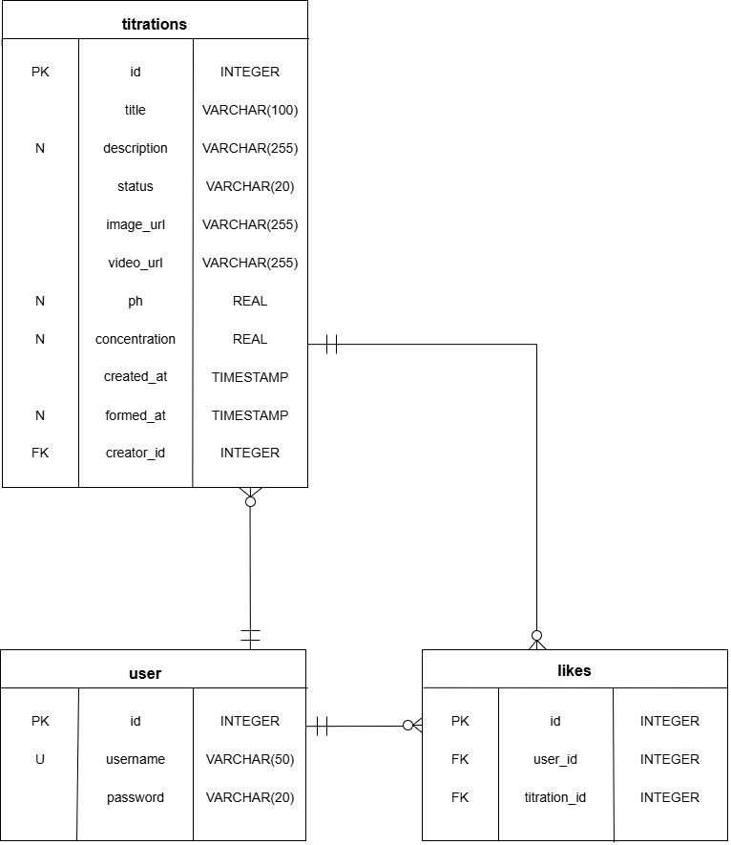
Рисунок 1 – ER-диаграмма базы данных
1.2 Диаграмма классов
Диаграмма классов (рисунок 2) показывает три уровня системы. Клиентское приложение состоит из четырёх страниц: ленты, добавления, плитки и аутентификации. Веб-сервис содержит два домена — наборы методов «Услуги» и «Пользователи» — и модели Titration, Like и User. База данных представлена таблицами titrations, likes и users.
Страницы ленты, добавления и плитки зависят от интерфейса API услуг, страница аутентификации — от интерфейса API пользователей. Домен «Услуги» использует модели Titration и Like, домен «Пользователи» — модель User. Каждая модель отображается на одноимённую таблицу базы данных.
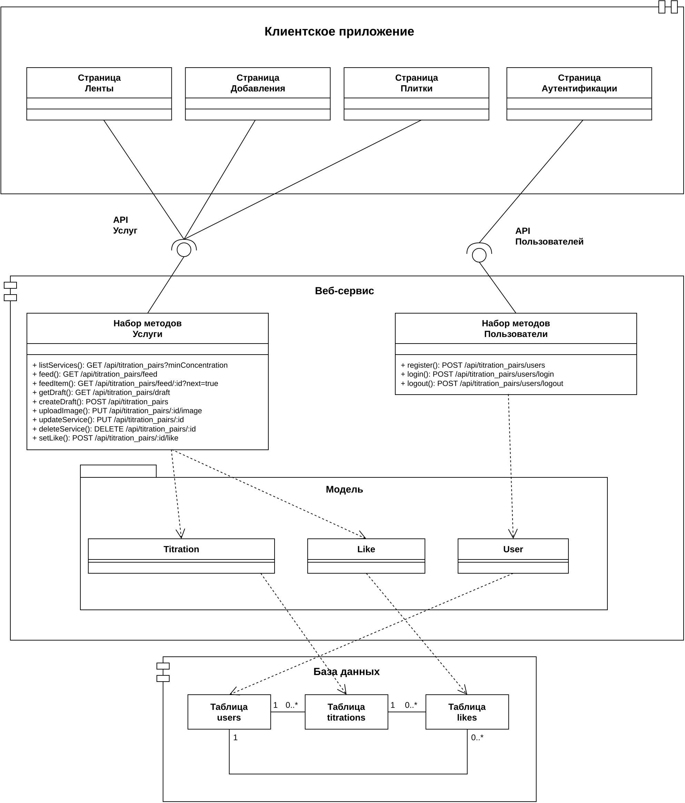
Рисунок 2 – Диаграмма классов
1.3 Диаграмма последовательности
Диаграмма последовательности (рисунок 3) описывает HTTP-запросы основного бизнес-процесса создателя без обращения к базе данных. Линии жизни — фронтенд и два домена веб-сервиса: users и titration_pairs. Сообщения соответствуют методам доменов с диаграммы классов, в скобках указаны ключевые входные и выходные данные.
Процесс включает аутентификацию, получение списка услуг с фильтром, добавление новой услуги с изображением и видео, получение полей черновика, публикацию услуги, получение первой записи ленты, переход к следующей записи и постановку лайка.
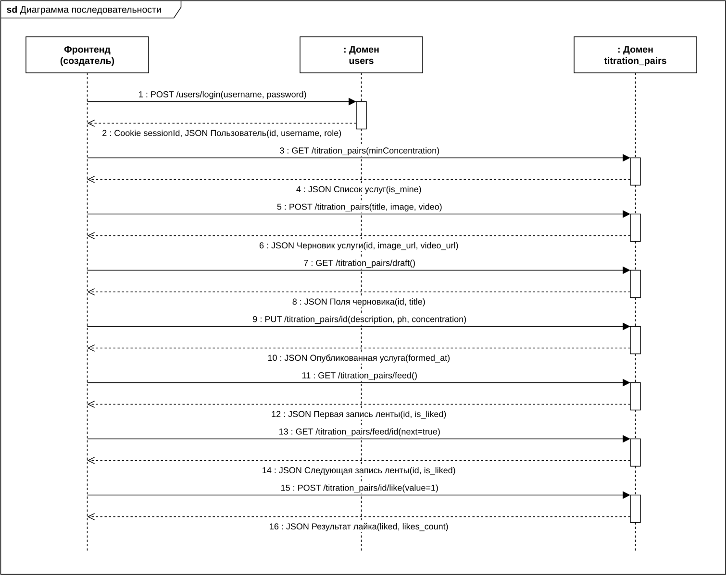
Рисунок 3 – Диаграмма последовательности
ПРИЛОЖЕНИЕ 1
Техническое задание
1 Цель
1.1 Целью работы является разработка системы «Расчёт концентрации при титровании» — веб-приложения для публикации и просмотра опытов титрования пар кислоты и щёлочи с изображением и видео. Система состоит из веб-сервиса и одностраничного клиентского приложения с мобильной компоновкой интерфейса.
2 Назначение
2.1 Система предназначена для накопления и демонстрации опытов титрования. Услугой в системе называется опыт титрования пары веществ. Для каждой услуги хранятся название, описание, значение pH, концентрация, изображение и видео.
2.2 В системе работают две группы пользователей:
- гость — неавторизованный пользователь: просматривает опубликованные услуги в ленте и на плитке, фильтрует их по минимальной концентрации, может зарегистрироваться и пройти аутентификацию; изменять данные не может;
- создатель — аутентифицированный пользователь: дополнительно добавляет услуги с изображением и видео, публикует их, удаляет свои услуги и ставит лайки.
2.3 В веб-сервисе дополнительно предусмотрена роль модератора, которому разрешено публиковать, изменять и удалять любые услуги. Отдельный интерфейс модератора в состав системы не входит.
3 Задачи
3.1 Разработать дизайн трёх страниц — «лента», «добавление», «плитка» — в портретном мобильном формате с нижней панелью вкладок и реализовать их серверную шаблонизацию. Технологии: Figma, NestJS, Handlebars, CSS, MinIO, Docker.
3.2 Спроектировать базу данных из таблиц услуг, лайков и пользователей и подключить её к бэкенду; удаление услуг выполнять логически. Технологии: PostgreSQL, TypeORM, драйвер pg (SQL-запросы), Adminer, draw.io (ER-диаграмма).
3.3 Разработать веб-сервис REST со всей бизнес-логикой: список услуг с фильтрацией, лента, черновик, добавление с загрузкой файлов, публикация, удаление, лайк. Технологии: NestJS, TypeScript, TypeORM, class-validator, MinIO, Postman, draw.io (диаграмма классов).
3.4 Завершить бэкенд: регистрация, аутентификация и авторизация по сессиям, автозаполнение создателя услуги, документация методов. Технологии: сессии и куки, Redis (ioredis), cookie-parser, Swagger (@nestjs/swagger), draw.io (диаграмма последовательности).
3.5 Разработать базовое одностраничное приложение для гостя на тестовых данных: лента, плитка с фильтром, страница входа, нижняя навигация. Технологии: React, TypeScript, Vite, React-Bootstrap.
3.6 Завершить интерфейс пользователя: подключение к веб-сервису, аутентификация, страница добавления услуги, кнопки удаления и лайков. Технологии: Redux Toolkit, redux-thunk, Axios, кодогенерация клиента API из Swagger, прокси для обхода CORS, draw.io (диаграмма прецедентов).
3.7 Внедрить адаптивность и развернуть приложение: адаптивная вёрстка трёх страниц, режим PWA, нативное приложение для гостя. Технологии: Redux Toolkit (хранение фильтра), PWA (манифест и service worker), Tauri, draw.io (диаграмма развёртывания).
3.8 Разместить демонстрационную версию клиентского приложения в GitHub Pages. Технологии: GitHub Pages, Vite (сборка).
3.9 Подготовить документацию: расчётно-пояснительную записку, техническое задание, диаграммы, описание методов веб-сервиса. Технологии: draw.io, Swagger, Microsoft Word.
3.10 Вести исходный код в репозитории Git с отдельной веткой на каждую лабораторную работу. Технологии: Git, GitHub.
4 Функциональные требования
4.1 HTTP-методы веб-сервиса. Все методы имеют префикс /api/titration_pairs. Данные передаются в формате JSON, файлы — в формате multipart/form-data. Результат определяется кодом состояния HTTP. Полное описание методов приведено в приложении 2.
4.1.1 GET /api/titration_pairs — список опубликованных услуг с фильтром по минимальной концентрации.
4.1.2 GET /api/titration_pairs/feed — первая запись ленты.
4.1.3 GET /api/titration_pairs/feed/:id — запись ленты по идентификатору; с параметром next=true — следующая запись.
4.1.4 GET /api/titration_pairs/draft — черновик текущего пользователя.
4.1.5 POST /api/titration_pairs — создание услуги-черновика с изображением и видео.
4.1.6 PUT /api/titration_pairs/:id/image — замена изображения услуги.
4.1.7 PUT /api/titration_pairs/:id — публикация услуги.
4.1.8 DELETE /api/titration_pairs/:id — логическое удаление услуги.
4.1.9 POST /api/titration_pairs/:id/like — постановка и снятие лайка.
4.1.10 POST /api/titration_pairs/users — регистрация пользователя.
4.1.11 POST /api/titration_pairs/users/login — аутентификация.
4.1.12 POST /api/titration_pairs/users/logout — деавторизация.
4.2 Меню.
4.2.1 Меню представляет собой нижнюю панель вкладок из четырёх пунктов: «Лента», «Добавление», «Плитка» и «Вход». Меню отображается на всех страницах.
4.2.2 Гостю доступны пункты «Лента», «Плитка» и «Вход». Пункт «Добавление» гостю недоступен.
4.2.3 Создателю доступны все пункты; вместо пункта «Вход» отображается пункт «Выход». При выборе пункта «Выход» вызывается метод POST /api/titration_pairs/users/logout, фильтр плитки сбрасывается, пользователь становится гостем.
4.3 Страница аутентификации.
4.3.1 Гость вводит логин и пароль и выполняет вход. Вызывается метод POST /api/titration_pairs/users/login. При успехе пользователь становится создателем и переходит на плитку, при ошибке выводится сообщение о неверном логине или пароле.
4.3.2 Гость может зарегистрироваться, указав логин и пароль. Вызывается метод POST /api/titration_pairs/users. Если логин занят, выводится сообщение об ошибке.
4.3.3 Создателю страница аутентификации недоступна; выход выполняется через меню.
4.4 Страница «Плитка услуг».
4.4.1 Гостю и создателю отображаются карточки опубликованных услуг: изображение, название, значение pH, концентрация и число лайков. Вызывается метод GET /api/titration_pairs.
4.4.2 Гость и создатель могут отфильтровать услуги по минимальной концентрации. Вызывается метод GET /api/titration_pairs?minConcentration=<значение>; фильтрация выполняется на бэкенде.
4.4.3 Выбор карточки открывает услугу в ленте. Вызывается метод GET /api/titration_pairs/feed/:id.
4.4.4 Создателю на карточках своих услуг доступна кнопка удаления. Вызывается метод DELETE /api/titration_pairs/:id. Гостю кнопка удаления недоступна.
4.5 Страница «Лента».
4.5.1 Гостю и создателю отображается одна услуга на экран: видео или изображение, название, описание, значение pH, концентрация и число лайков. Первая запись загружается методом GET /api/titration_pairs/feed.
4.5.2 Гость и создатель могут перейти к следующей записи. Вызывается метод GET /api/titration_pairs/feed/:id?next=true.
4.5.3 Создатель может поставить или снять лайк. Вызывается метод POST /api/titration_pairs/:id/like со значением 1 или 0. Гостю кнопка лайка недоступна.
4.6 Страница добавления новой услуги.
4.6.1 Страница доступна только создателю. Гость перенаправляется на страницу аутентификации.
4.6.2 При открытии страницы запрашивается черновик создателя методом GET /api/titration_pairs/draft. Если черновика нет, отображается первый шаг добавления.
4.6.3 На первом шаге создатель указывает название услуги и выбирает изображение и видео. Вызывается метод POST /api/titration_pairs; создаётся черновик, создателем которого автоматически становится текущий пользователь.
4.6.4 На втором шаге создатель заполняет описание, значение pH и концентрацию и может заменить изображение. Замена изображения выполняется методом PUT /api/titration_pairs/:id/image.
4.6.5 Создатель публикует услугу. Вызывается метод PUT /api/titration_pairs/:id, после чего выполняется переход на плитку.
5 Требования к аппаратному обеспечению
5.1 Сервер:
- процессор архитектуры x86-64, не менее 2 ядер;
- оперативная память не менее 8 ГБ;
- твердотельный накопитель объёмом не менее 40 ГБ для базы данных и файлов изображений и видео;
- сетевое подключение со скоростью не менее 100 Мбит/с.
5.2 Клиент:
- смартфон, планшет или персональный компьютер;
- экран с разрешением не менее 360×640 точек;
- оперативная память не менее 2 ГБ;
- подключение к сети со скоростью не менее 5 Мбит/с для воспроизведения видео.
6 Требования к программному обеспечению
6.1 Сервер:
- операционная система Ubuntu 24.04 LTS;
- Docker Engine 29 и Docker Compose 5;
- Node.js 24 LTS и npm 11;
- NestJS 12, TypeScript 6, TypeORM 1.1;
- СУБД PostgreSQL 16;
- хранилище сессий Redis 7.4;
- объектное хранилище MinIO (выпуск 2025-09-07);
- Swagger UI 5 (пакет @nestjs/swagger 12).
6.2 Клиент:
- браузер с поддержкой PWA: Google Chrome 120, Microsoft Edge 120, Mozilla Firefox 120, Safari 17 или более поздних версий;
- операционная система Android 10, iOS 17, Windows 10 или более поздних версий;
- в браузере должны быть включены JavaScript и cookie;
- для нативного приложения — Windows 10 или 11 с компонентом Microsoft Edge WebView2.
ПРИЛОЖЕНИЕ 2
Методы веб-сервиса
Таблица 1 – Методы веб-сервиса
№ | Метод | URL | Назначение | Доступ | Входные данные | Ответ и коды
Домен «Услуги»
1 | GET | /api/titration_pairs | Список опубликованных услуг | гость, создатель | query: minConcentration — число не меньше 0, необязательно | 200 — массив услуг с признаком is_mine; 400
2 | GET | /api/titration_pairs/feed | Лента: первая опубликованная услуга | гость, создатель | — | 200 — услуга с признаком is_liked; 404
3 | GET | /api/titration_pairs/feed/:id | Запись ленты по идентификатору; с next=true — следующая запись | гость, создатель | path: id; query: next | 200 — услуга с признаком is_liked; 404
4 | GET | /api/titration_pairs/draft | Черновик текущего пользователя | создатель | кука sessionId | 200 — услуга; 401; 404
5 | POST | /api/titration_pairs | Создание услуги-черновика; создатель берётся из сессии | создатель | multipart: title, image, video | 201 — услуга; 400; 401
6 | PUT | /api/titration_pairs/:id/image | Замена изображения услуги | создатель услуги, модератор | path: id; multipart: image | 200 — услуга; 400; 401; 403; 404
7 | PUT | /api/titration_pairs/:id | Публикация услуги: черновик становится опубликованным | создатель услуги, модератор | path: id; JSON: description, ph, concentration | 200 — услуга; 400; 401; 403; 404
8 | DELETE | /api/titration_pairs/:id | Логическое удаление услуги | создатель услуги, модератор | path: id | 200 — id услуги; 401; 403; 404
9 | POST | /api/titration_pairs/:id/like | Постановка и снятие лайка | создатель | path: id; JSON: value — 1 или 0 | 201 — liked, likes_count; 400; 401; 404
Домен «Пользователи»
10 | POST | /api/titration_pairs/users | Регистрация пользователя | гость | JSON: username, password | 201 — пользователь: id, username, role, created_at; 400; 409
11 | POST | /api/titration_pairs/users/login | Аутентификация: создание сессии | гость | JSON: username, password | 200 — пользователь и кука sessionId; 400; 401
12 | POST | /api/titration_pairs/users/logout | Деавторизация: удаление сессии | создатель | кука sessionId | 200 — id пользователя; 401
Коды ответов: 200 и 201 — успех; 400 — некорректные данные; 401 — нет действующей сессии либо неверный логин или пароль; 403 — недостаточно прав; 404 — объект не найден; 409 — логин уже занят. Тело ответа с ошибкой пустое.

